**1. Requerimientos para el sistema.**

Elabore un Modelo de Requerimientos en el que defina en forma general cada uno de los requerimientos planteados-funcionales. Enfóquese en las salidas y las entradas que tendrá el sistema. Elabore los modelos de Casos de uso necesarios para satisfacer los requerimientos planteados del Sistema. elaboración de la interfaz (lado del cliente).

**Requerimientos Funcionales:** El sistema debe permitir registrar, actualizar, eliminar consultar y gestionar cobros, asociándolos a tipos específicos de cobros y detallando información relevante.

**Requerimientos No Funcionales:** El sistema debe ser capaz de manejar al menos 300 usuarios

Casos de Uso:

Historias de Usuario:

**Diagramas**

**Diagrama de Actividad**

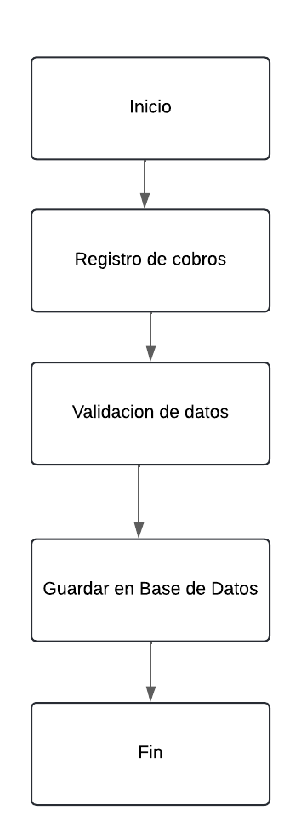

**Criterios de Aceptación:**

Creación de Cobros:

* El sistema debe permitir al usuario crear un nuevo registro de cobro.
* El monto del cobro debe ser un número positivo.
* Criterio 5: Al guardar un nuevo cobro, este debe aparecer en la lista de cobros con todos los detalles ingresados.

Actualización de Cobros:

* El sistema debe permitir la edición de un cobro existente.
* Al actualizar un cobro, los cambios deben reflejarse correctamente en la lista de cobros.

Eliminación de Cobros:

* El sistema debe permitir la eliminación de un cobro existente.
* Una vez eliminado, el cobro no debe aparecer en la lista de cobros.

Consulta de Cobros:

* El sistema debe permitir la visualización de la lista de cobros.
* El sistema debe permitir filtrar los cobros por tipo de cobro, fecha, supervisor de práctica y gastos de graduación.

2. Conjunto de tablas-colecciones de la base de datos.

Elabore el diagrama de las tablas-colecciones indexadas de la base de datos que utilizará en el Sistema y que servirá de base para la integración de los datos.

